Banda K’ndela de Argentina
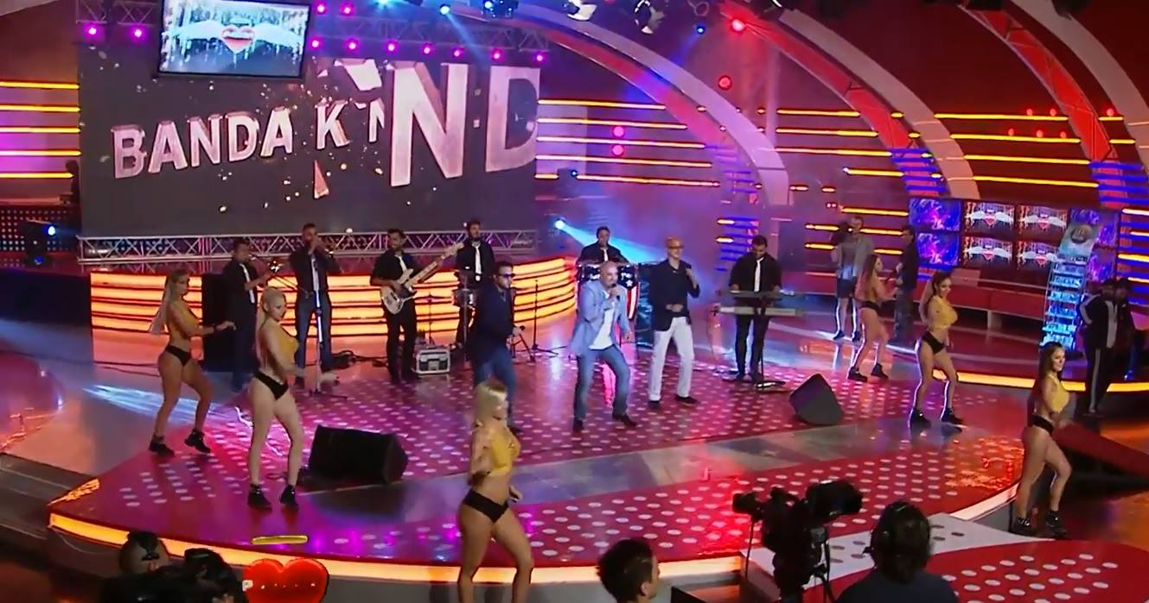

Banda formada en el año 2013 por Andres Quijano y Martin Sosa los dos de Nacionalidad Uruguaya.
Banda K’ndela integrada por 10 músicos de las dos orillas, Argentinos y Uruguayos. La misma está obteniendo muy buena aceptación del público Argentino, ya que la fusión de Ritmos como La plena, Salsa, Candombe, Merengue y Cumbia hace que se un Show muy entretenido y vistoso.
Su presentación en el Programa Pasión de Sábado hizo que la Banda sea más popular permitiéndoles realizar presentaciones en lugares tales como:
Bingo Avellaneda.
Lucky Pub.
Bingo Florencio Varela.
Pinar de Rocha.
Dollar Train.
Arena Disco.
La Salsera Club.
Azúcar Abasto.
Mónaco Fiestas.
Bar SADEM.
Fania Funche.

Presentaciones en programas:
Pasión de Sábado (América TV)
Latinos sin Fronteras (cable)
Programas de Radio:
FM Pasión.
A toda Plena.
Galaxia FM. (Uruguay)
Tropicalísimo.
RTW 24 (Ecuador)
Andres Quijano, primera Voz y Co productor de Banda K’ndela, es autor de algunos temas de la agrupación, Los Vampiros, Como me Gustaría y Amor de Fantasía.
Además, Andres es el único representante Uruguayo en la Obra de Miguel Ángel Catellarin
(La Misa en Jazz), presentándose en Argentina en la Usina del Arte.
En Guayaquil-Ecuador presentándose en el teatro de Las Cámaras, en el 2017.
Catedral de Guayaquil-Ecuador año 2018.
Jornada Mundial Juvenil en Panamá 2019, presentándose en uno de los escenarios en donde su santidad el Papa Francisco asistió.

En la actualidad Banda K’ndela está terminando su CD con más de la mitad de sus temas inéditos.
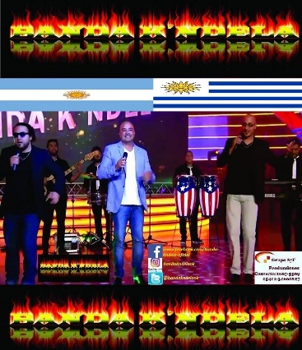
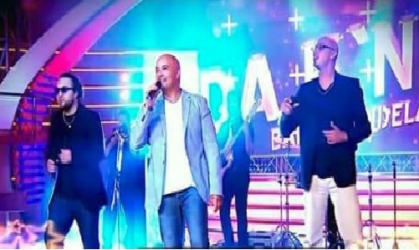

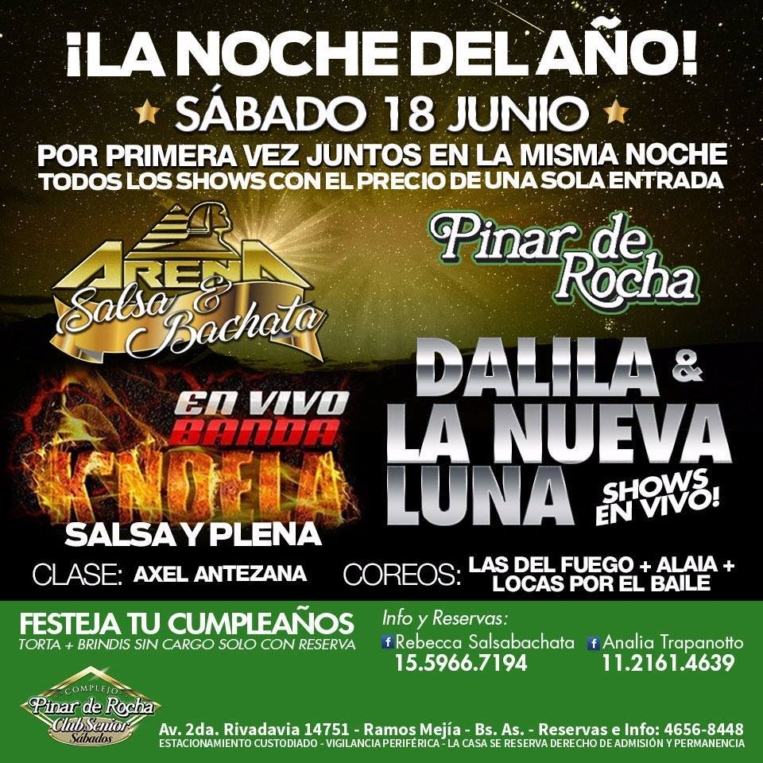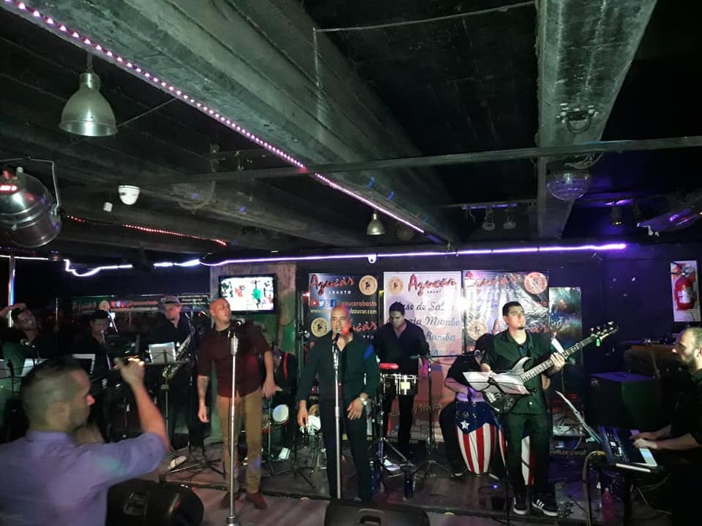

Con Parte de La Misa en Jazz en la casa de Valeria Linch.
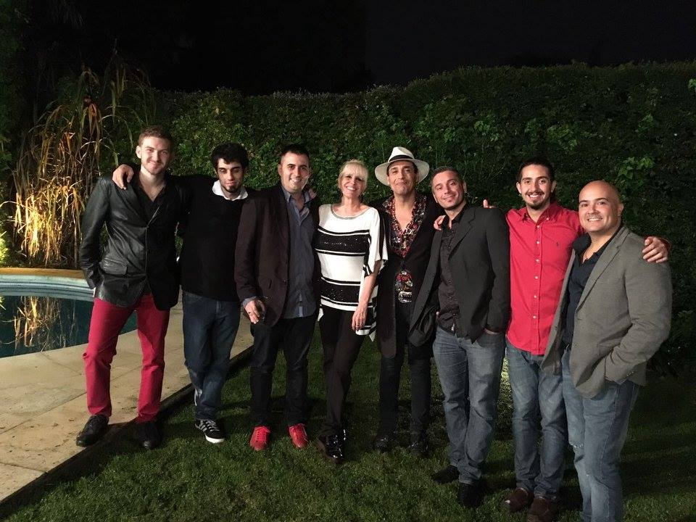

Links:
Banda K’ndela en Pasión de Sábado:
https://youtu.be/yHcX_gKTEoY

Bingo Avellaneda:
https://youtu.be/SFj9GWVkgWU

Banda K’ndela e Azucar Abasto.
https://youtu.be/pfSqo4tJG_0
Redes Sociales:
Instagram: Bandakndelaok
Twiter: Bandakndelaoficial
Mail: bandakndelaok@gmail.com

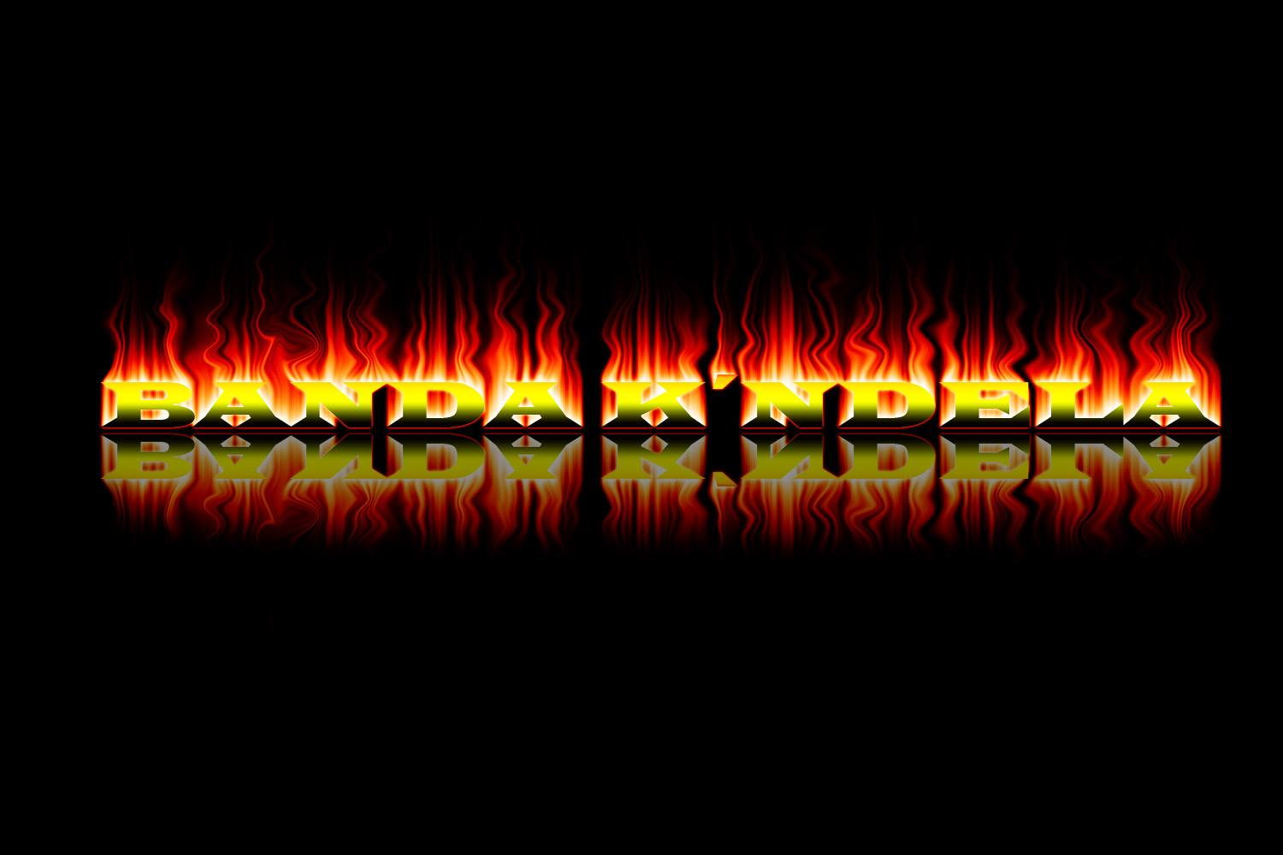

Contrataciones:
Argentina:
En Capital Federal y gran Buenos Aires.
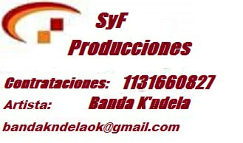

En Uruguay :
Miguel Angel Acuña
MA Music Tel: (00598) 97190394
